Adresse: Sekundarschule „Drei Türme“
Hohenmölsen
Erich – Weinert – Str. 18
06679 Hohenmölsen

Telefon: 034441/ 22823

Fax: 034441/ 449108

Homepage: www.sdt-hhm.de

Email: sks-hhm@hotmail.de

Schulleiter: Herr Keck

Stellv. Schulleiterin: Frau Stopp

Bankverbindung: Sparkasse Burgenlandkreis
IBAN: DE 2180 0530 0011 3101 3642
BIC: NOLADE21BLK

Kontaktdaten der Schule
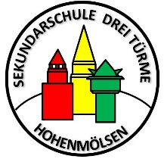
Liebe Eltern,
liebe Schüler und Schülerinnen
der zukünftigen 5. Klassen,

damit Sie und Ihr Kind sich schon etwas auf den neuen Schulstart vorbereiten können, haben wir hier die wichtigsten Informationen zusammengefasst.

Schulbücher

Die Ausgabe der Schulbücher wird so erfolgen:

Erwerb der Kaufexemplare:

16.08.2022: 13.00 – 18.00 Uhr
Ausgabe der Leihexemplare
am 1. Schultag nach den Sommerferien im Unterricht

Unterrichtszeiten

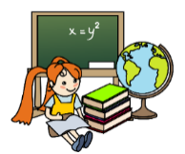

1. Stunde: 7.30 Uhr - 8.15 Uhr
2. Stunde: 8.25 Uhr - 9.10 Uhr
große Pause 9.10 Uhr - 9.25 Uhr
3. Stunde: 9.30 Uhr - 10.15 Uhr
4. Stunde: 10.25 Uhr - 11.10 Uhr
große Pause 11. 10 Uhr - 11.25 Uhr
5. Stunde: 11.30 Uhr - 12.20 Uhr
6. Stunde: 12.30 Uhr - 13.15 Uhr

Essensversorgung

Anbieter : Burgenlandküche GmbH Zeitz

Einnahme: 2. große Hofpause
(11.10 Uhr -11.30 Uhr)
im Speiseraum

Schulmaterialien

Federmappe - kein Schlampermäppchen
Darin sind:

2 Füller mit Patronen
2 Bleistifte
1 Lineal 15 cm
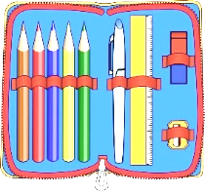
1 Geodreieck
1 Spitzer
2 Fineliner (rot, grün)
2 Textmarker
1 Radiergummi
Buntstifte
1 Schere
1 Klebestift
1 Zirkel

Weiterhin benötigen wir in DIN A 4
1 Schreibblock liniert und gelocht
1 Schreibblock kariert und gelocht
keine Collègeblöcke,
10 Papphefter,
Ma / Deu / Eng vom Fachlehrer zum Schulanfang bekannt gegeben
Die Hefter bitte nicht beschriften!

1 Hausaufgabenheft Din A5 für Faule (also in das man nicht wöchentlich den Stundenplan eintragen muss – kein Schülerkalender

Schulbusverkehr
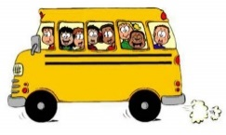

Informationen zu den aktuellen Fahrplänen
- als Aushang in Ihrem Heimatort

oder

- auf der Homepage der Schule

oder

- www.pvg-burgenlandkreis.de/Fahrpläne/
Schulverkehr

Den Weg Busbahnhof –Schule –Busbahnhof gehen die Klassenlehrer am ersten Tag mit den Kindern– nur dieser Weg ist versichert.

Die ersten Tage in der Schule
25.08.22 – 29.08.22
Unterrichtsschluss 12.00 Uhr und danach Aufräumen

Bitte informieren Sie uns schriftlich, ob Ihr Kind abgeholt werden kann bzw. mit dem Schulbus nach Hause fahren kann.

Herzlich willkommen
an der Sekundarschule
„Drei Türme“
Hohenmölsen

